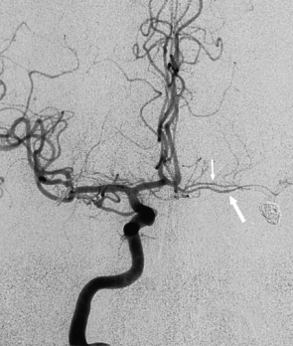 **ЯРОСЛАВСКАЯ ОБЛАСТНАЯ  
КЛИНИЧЕСКАЯ БОЛЬНИЦА.  
ОТДЕЛЕНИЕ РЕНТГЕНХИРУРГИЧЕСКИХ МЕТОДОВ**

**ДИАГНОСТИКИ И ЛЕЧЕНИЯ  
Ангиография БЦА**

|  |  |  |  |  |
| --- | --- | --- | --- | --- |
| **Дата:** | 04.07.2017 |  | **Рентгенхирург** | **Щербаков А.С.**    **Ъ**  **В.Г.БАГИН С.А.** |
| **Ф.И.О.:** | Малышев В.А. |  | **Операционная м/с**: | **Александрова И.А.** |
| **Год рождения:** | 11.08.1955 |  | **Анестезиолог**: | **Ермолин М.В.** |
| **Диагноз:** | Стенозы БЦА |  | **М/с анестезист:** | **Капралова** |
| **Отделение:** | 35 № 6431 |  | **Рентгенлаборант:** |  |
| |  |  |  |  |  |  |  | | --- | --- | --- | --- | --- | --- | --- | |  | | | **Пункция:** | **доступ** | **dex.** | **sin.** | |  | **новокаин** | **х** |  | a. femoralis | х |  | |  | **лидокаин** |  |  | др. доступ |  |  | |  |  | | | |

|  |  |  |  |
| --- | --- | --- | --- |
| Установлен интродьюсер: 6F |  | 5F | х |

По проводнику поэтапная катетеризация

|  |  |  |  |  |  |  |  |  |  |  |  |
| --- | --- | --- | --- | --- | --- | --- | --- | --- | --- | --- | --- |
| Прав ОСА | х | Лев ОСА ОСА | х | Прав ПА | х | Лев ПА |  |  |  |  |  |

|  |  |  |  |  |  |  |  |
| --- | --- | --- | --- | --- | --- | --- | --- |
| **Катетеры** | | | | | | | |
|  |  | |  | |  | **аорта** | |
| № | Д-тр F | № | Д-тр F | № | Д-тр F |
| **JR,MP.JL4.0** |  | 5 |  |  | **Pigtail** |  |  |
|  |  |  |  |  |

|  |  |  |  |  |  |  |
| --- | --- | --- | --- | --- | --- | --- |
| Контраст: | | | |  | | |
| х |  | 100 | ml | Время R-скопии | 06:18 | мин. |
|  | Сканлюкс 350 |  | ml | Доза облучения | 6120,91 | сGycm2 |

**Заключение:**

**На сериях ангиограмм определяется кальцинированные стенозы на протяжении 1 сег. левой Пкл.А. до 55%. Состояние после имплантации левой доминантной ПА в протез левой ОСА от 03.17г. Анастомоз и шунт проходимы, без стенотических изменений, левая ВСА не контрастируется (окклюзия). Из бассейна левой ОСА контрастируются ЗМА. Справа определяется стеноз правой ВСА 75%, выраженный кинкинг со септальным стенозом шейного сегмента ВСА. Левая СМА, левая ПМА контрастируется через ПСА.**